До уваги суб’єктів господарювання!

Головне управління Держпродспоживслужби в Херсонській області інформує, відповідно до п. 16 Правил роздрібної торгівлі непродовольчими товарами, затвердженими наказом Міністерства економіки України від 19.04.2007 № 104: «Під час продажу непродовольчих товарів вітчизняного та іноземного виробництва працівники суб’єкта господарювання зобов’язані надати споживачам необхідну, доступну, достовірну та своєчасну інформацію в супровідній документації, що додається до продукції, на етикетці, а також у маркуванні чи іншим способом (у доступній наочній формі)».

Вимоги чинного законодавства та практичні рекомендації із зазначеного питання наведені у Додатку 1,2,3.

Для довідок: Головне управління Держпродспоживслужби в Херсонській області, м. Херсон, вул.Перекопська, буд. 17, тел. (0552) 32-17-36, (0552) 26-26-43; Управління захисту споживачів: м. Херсон, вул. Старообрядницька (Комсомольська), 34, тел. (0552) 26-36-06, 0913319890.

Дякуємо за порозуміння!

Додаток 1
Вимоги законодавства щодо енергетичного маркування електричних ламп та світильників:
Згідно пп. 5-13 Технічного регламенту енергетичного маркування електричних ламп та світильників, затвердженого Постановою Кабінету Міністрів України від 27.05.2015 р. № 340 Обов’язки постачальників та розповсюджувачів Постачальники електричних ламп, які продаються як окремий продукт, та світильників, призначених для продажу через пункти продажу, забезпечують розроблення технічної енергетичної документації в обсязі, достатньому для проведення оцінки достовірності інформації, зазначеної на енергетичній етикетці, вимогам цього Технічного регламенту. Технічна енергетична документація повинна відповідати вимогам, викладеним у Технічному регламенті. Постачальники електричних ламп, які продаються як окремий продукт, та світильників, призначених для продажу через пункти продажу, забезпечують надання разом з електричною лампою вітчизняного та іноземного виробництва мікрофіші виробу, інформація на якій зазначається відповідно до вимог законодавства про мови.
У разі коли лампа призначена для продажу через пункти продажу, енергетична етикетка має бути надрукована на зовнішній стороні індивідуальної упаковки лампи або прикріплена до неї. При цьому на упаковці зазначаються номінальна потужність та світловий потік лампи поза енергетичною етикеткою. Ніщо не повинно зменшувати видимість енергетичної етикетки.
Додаток 2
ВИМОГИ
до технічної енергетичної документації
Технічна енергетична документація повинна містити:
- інформацію про повне найменування та адресу постачальника;
- загальний опис виробу, достатній для його однозначної ідентифікації;
- посилання на стандарти та технічні умови (в разі їх застосування), яким відповідає виріб;
- технічні параметри для визначення енергоспоживання, класу енергоефективності електричних ламп і сумісності з лампами іншого типу у складі світильників із зазначенням принаймні однієї реальної комбінації параметрів налаштування і умов випробування виробу.

Додаток 3
ВИМОГИ
до енергетичної етикетки
Енергетична етикетка для електричної лампи та світильника представленої у пункті продажу, не надрукованої на упаковці електричної лампи, оформляється за таким зразком:
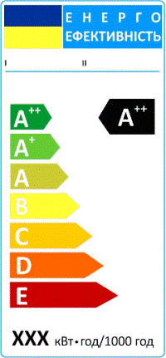 | 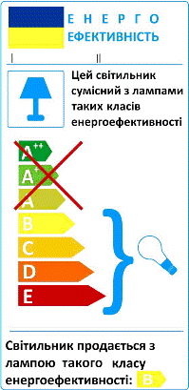
Розміри такої енергетичної етикетки повинні становити не менш як 36 міліметрів завширшки і 75 міліметрів заввишки.
На енергетичній етикетці зазначається така інформація: найменування або торговельна марка постачальника електричної лампи/світильника; ідентифікаційна ознака типу виробу постачальника у вигляді коду, зазвичай літерно-цифрового, за яким певний тип лампи відрізняється від інших типів того самого найменування або торговельної марки постачальника;
Клас енергоефективності електричної лампи. Літера, що позначає клас енергоефективності лампи, розміщується на тому самому рівні, що і відповідна стрілка;  питоме значення показника енергоспоживання (Ес) в кВт•год на 1000 годин, обчислене відповідно до вимог Технічного регламенту та округлене до найближчого цілого числа. | Замість слова “світильник” може застосовуватись більш точний термін, який означає конкретну особливість світильника, або виріб, до складу якого входить світильник (наприклад, предмет меблів), настільки змістовний, наскільки такий термін стосується об’єкта продажу, у складі якого функціонують джерела світла;  діапазон класу енергоефективності відповідно до пункту 1 цього додатка, разом із зазначеними елементами в разі їх використання:- піктограма “лампочка” навпроти класів енергоефективності електричних ламп, які користувач може замінювати та які сумісні із світильником відповідно до найсучасніших вимог до сумісності;  -перекреслення класів енергоефективності електричних ламп, з якими світильники не сумісні відповідно до найсучасніших вимог до сумісності;  - букви “LED”, розташовані вертикально уздовж класів енергоефективності від “A” до “A++”, якщо світильник містить світлодіодні модулі, які не призначені для видалення кінцевим споживачем. Якщо такий світильник не містить патронів для ламп, що можуть замінюватись кінцевим споживачем, класи енергоефективності електричних ламп від “В” до “Е” мають бути перекреслені.

Для детального визначення вимог енергетичного маркування ламп та світильників – ознойомтесь з Технічним регламентом енергетичного маркування електричних ламп та світильників, затвердженим Постановою Кабінету Міністрів України від 27.05.2015 р. № 340. https://zakon.rada.gov.ua/laws/show/340-2015-п

